Série
OMB Mini plinthe coupe-brise en aluminium
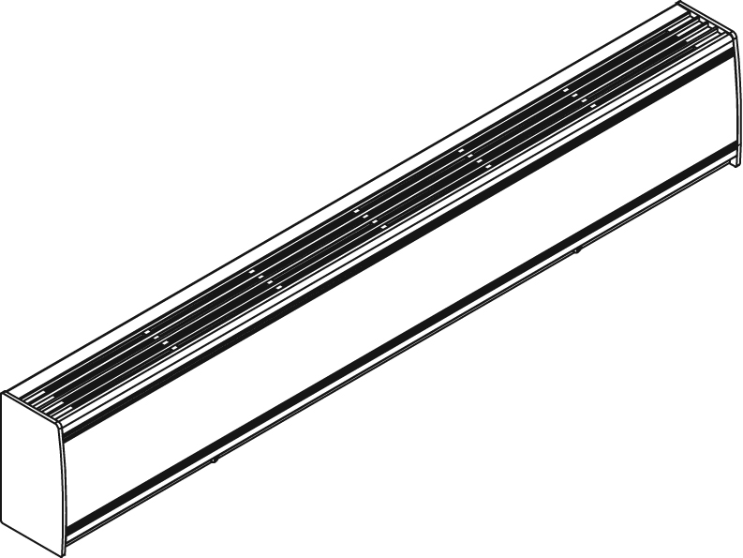

Caractéristiques
Couleur - Standards : blanc, amande.
- Optionnelles (surcharge applicable) : argent étoilé, bronze, charcoal métallique,
noir semi-lustré, aluminium, sable.
- Couleurs sur mesure disponibles sur demande.
Finition - Standard : peinture à la poudre d’époxy/polyester.
- Optionnelle : aluminium anodisé.
Tension - 208V, 240/208V, 277V, 347V, 600V, 50/60 Hz, 1 phase.
Construction - Devant et dessus en aluminium de calibre 14 (0,0787 po [2 mm]).
- Boîtier en acier satiné de calibre 18.
- Assemblage vissé pour une plus grande robustesse.
- Canalisation de câblage intégrée pleine longueur.
- Canalisation de câblage 24V (-WW) en option.
- Ouvertures inférieures à 1/4 po (6,4 mm) évitant l’intrusion de petits objets à l’intérieur.
- Entrée d’air frais par le dessous et sortie d’air chaud par le dessus.
- Finition unie du dos de l’appareil (-BD) en option.
- Protection thermique linéaire pleine longueur à réenclenchement automatique.
Protection thermique pour la haute altitude (-HA) en option.
- Bouts inclus.
Élément - Élément tubulaire en acier inoxydable recouvert d’ailettes en aluminium.
- Élément ﬂottant sur supports de nylon haute température réduisant les bruits
causés par son expansion thermique.
Densité - Densité moyenne standard de 175W/pi.
- Basse densité moyenne de 100W/pi, 150W/pi.
Régulation - Thermostat intégré en option, avec un bouton de contrôle ou anti-vandale.
- Relais mécanique, relais électronique ou relais pneumatique en option
(installation du côté droit seulement).
Ouellet recommande fortement l'installation d'un thermostat électronique mural pour un meilleur confort.
Installation - Usage non-résidentiel aux États-Unis.
- L’appareil doit être installé à 2 po (51 mm) au-dessus du plancher.
- Trous de montage espacés de 4 po (102 mm) afin de faciliter la pose.
- Installation au plancher avec piédestals ou au mur.
- Variété d’accessoires pour l’installation en continu en option.
- Trousse de piédestals en option.
Garantie - 3 ans contre tous vices.
Application - Édiﬁce commercial, immeuble de bureaux, hôpital, école, résidence privée.

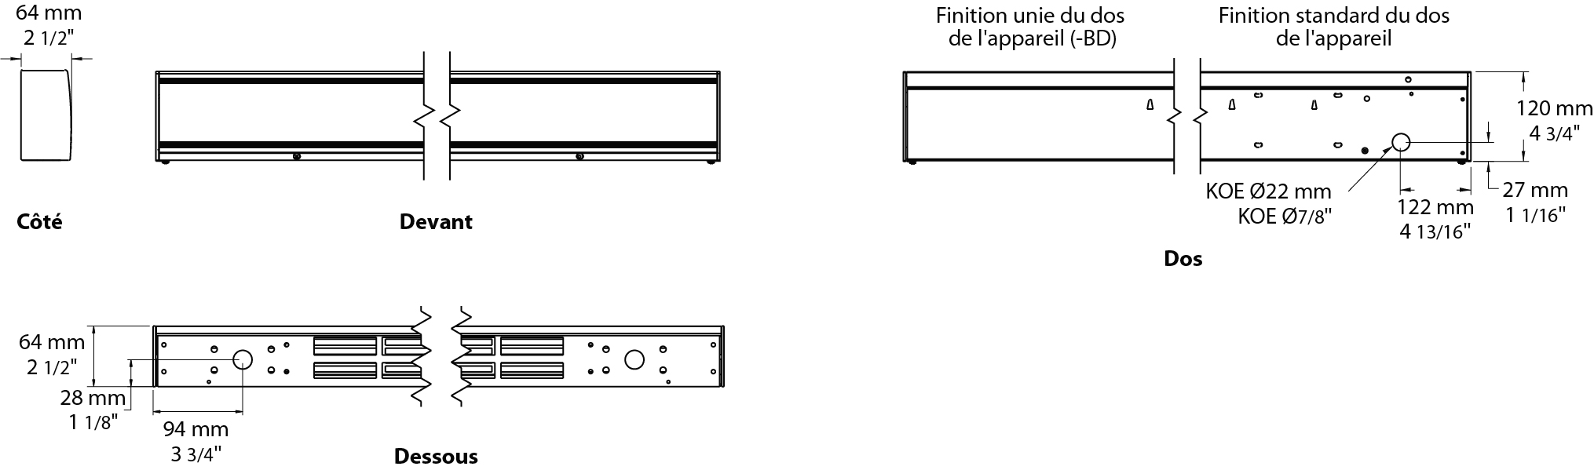

Modèles à densité moyenne standard de 175W/pi
Watts | Watts | # Produit |  |  |  |  |  |  |  | Longueur |  | Poids
Watts | 240/208V¹ | 208V | Qté | 240/208V | Qté | 347V | Qté | 600V | Qté | po | mm | lb | kg
350 | 350/263 | OMB0358 |  | OMB0350 |  | - | - | - | - | 27 _{9/16} | 700 | 7,0 | 3,2
525 | 525/394 | OMB0528 |  | OMB0520 |  | OMB0527 |  | - | - | 35 _{7/16} | 900 | 8,3 | 3,8
700 | 700/526 | OMB0708 |  | OMB0700 |  | OMB0707 |  | - | - | 47 _{1/4} | 1200 | 10,2 | 4,6
875 | 875/657 | OMB0878 |  | OMB0870 |  | OMB0807 |  | OMB0876 |  | 59 _{1/16} | 1500 | 12,0 | 5,5
1050 | 1050/789 | OMB1058 |  | OMB1050 |  | OMB1057 |  | OMB1056 |  | 70 _{7/8} | 1800 | 13,9 | 6,3
1225 | 1225/920 | OMB1228 |  | OMB1220 |  | OMB1227 |  | OMB1226 |  | 82 _{11/16} | 2100 | 15,8 | 7,2
1400 | 1400/1052 | OMB1408 |  | OMB1400 |  | OMB1407 |  | OMB1406 |  | 94 _{1/2} | 2400 | 17,6 | 8,0

Modèles à basse densité moyenne
# Produit² | Longueur | Poids | Densité moyenne W/pi | Watts | Watts  240/208V¹ | 208V | Qté | 240/208V | Qté | 347V | Qté | 600V | Qté
OMB030X-700 | 27 9/16"  (700 mm) | 7,0 lb  (3,2 kg) | 150 | 300 | 300/225 | √ |  | √ |  | ----- | ----- | ----- | -----
OMB030X-900 | 35 7/16"  (900 mm) | 8,3 lb  (3,8 kg) | 100 | 300 | 300/225 | √ |  | √ |  | ----- | ----- | ----- | -----
OMB045X-900 | 35 7/16"  (900 mm) | 8,3 lb  (3,8 kg) | 150 | 450 | 450/338 | √ |  | √ |  | √ |  | ----- | -----
OMB040X-1200 | 47 1/4"  (1200 mm) | 10,2 lb  (4,6 kg) | 100 | 400 | 400/300 | √ |  | √ |  | √ |  | ----- | -----
OMB060X-1200 | 47 1/4"  (1200 mm) | 10,2 lb  (4,6 kg) | 150 | 600 | 600/450 | √ |  | √ |  | √ |  | ----- | -----
OMB050X-1500 | 59 1/16"  (1500 mm) | 12,0 lb  (5,5 kg) | 100 | 500 | 500/375 | √ |  | √ |  | √ |  | √
OMB075X-1500 | 59 1/16"  (1500 mm) | 12,0 lb  (5,5 kg) | 150 | 750 | 750/563 | √ |  | √ |  | √ |  | √
OMB060X-1800 | 70 7/8"  (1800 mm) | 13,9 lb  (6,3 kg) | 100 | 600 | 600/450 | √ |  | √ |  | √ |  | √
OMB090X-1800 | 70 7/8"  (1800 mm) | 13,9 lb  (6,3 kg) | 150 | 900 | 900/675 | √ |  | √ |  | √ |  | √
OMB070X-2100 | 82 11/16"  (2100 mm) | 15,8 lb  (7,2 kg) | 100 | 700 | 700/525 | √ |  | √ |  | √ |  | √
OMB105X-2100 | 82 11/16"  (2100 mm) | 15,8 lb  (7,2 kg) | 150 | 1050 | 1050/788 | √ |  | √ |  | √ |  | √
OMB080X-2400 | 94 1/2"  (2400 mm) | 17,6 lb  (8,0 kg) | 100 | 800 | 800/600 | √ |  | √ |  | √ |  | √
OMB120X-2400 | 94 1/2"  (2400 mm) | 17,6 lb  (8,0 kg) | 150 | 1200 | 1200/900 | √ |  | √ |  | √ |  | √

¹ 208V = 75% du wattage à 240V.
² X = 8 (208V), 0 (240/208V), 7 (347V), 6 (600V).
√ = Disponible.

Ajouter «BL» pour blanc, «AM» pour amande.

Autres couleurs, accessoires et finis disponibles sur demande, communiquez avec votre représentant au service à la clientèle.

Autres voltages disponibles sur demande.

Options
# Produit  En trousse | # Produit  Installée en usine* | Description | Qté
Finition
- | BD³ | Finition unie du dos de l’appareil
KIT-OMB-CE | - | Coin extérieur, 4 po (102 mm)
KIT-OMB-CI | - | Coin intérieur, 4 po (102 mm)
KIT-OMB-JT | - | Joint de finition, 2 po (51 mm)
KIT-OMB-JT-PE | - | Joint contour de finition pour option BD et/ou unité avec piédestals, 2 po (51 mm)
KIT-OMB-PE | - | Trousse de piédestals ronds (2), 3 po (76 mm)
KIT-OMB-PEC | - | Trousse de piédestals carrés (2), 2 po (51 mm)
OMB-SV-XX | - | Boîtier vide longueur de XX mm (minimum : 154 mm, maximum : 2400 mm)
Contrôles
KIT-OMB-DIS20⁴ | DIS20⁴ | Interrupteur principal, 20A à 277V max.
- | HA | Protection thermique pour la haute altitude (3000 pi à 8200 pi)
- | PM | Relais pneumatique, 20A à 600V max.
KIT-OMB-R-347 | R | Relais unipolaire, bobine 24V, sans transformateur : 22A à 208V, 240V - 19A à 277V - 18A à 347V
KIT-OMB-R-600 | R | Relais unipolaire, bobine 24V, sans transformateur, 10A à 600V
KIT-OMB-RT-208 | RT | Relais unipolaire, bobine 24V, avec transformateur 208V/24V, 22A à 208V
KIT-OMB-RT-240 | RT | Relais unipolaire, bobine 24V, avec transformateur 240V/24V, 22A à 240V
KIT-OMB-RT-277 | RT | Relais unipolaire, bobine 24V, avec transformateur 277V/24V, 19A à 277V
KIT-OMB-RT-347 | RT | Relais unipolaire, bobine 24V, avec transformateur 347V/24V, 18A à 347V
KIT-OMB-RT-600² | RT² | Relais unipolaire, bobine 24V, avec transformateur 600V/24V, 10A à 600V (2 fils seulement)
KIT-OMB-TB6 | TB6 | Thermostat bimétallique, unipolaire : 25A à 208V, 240V, 277V - 10A à 347V, 480V, 600V
KIT-OMB-TB26¹ | TB26¹ | Thermostat bimétallique, bipolaire : 25A à 208V, 240V, 277V - 10A à 347V, 480V, 600V
KIT-OMB-TB6-AV | TB6AV | Thermostat bimétallique, unipolaire, anti-vandale : 25A à 208V, 240V, 277V - 10A à 347V, 480V, 600V
KIT-OMB-TB26-AV¹ | TB26AV¹ | Thermostat bimétallique, bipolaire, anti-vandale : 25A à 208V, 240V, 277V - 10A à 347V, 480V, 600V
KIT-OMB-TRIAC-347 | TRIAC | Relais électronique unipolaire, bobine 24V, sans transformateur, 10A max. à 347V max.
KIT-OMB-TRIAC-347T | TRIACT | Relais électronique unipolaire, bobine 24V, avec transformateur : 10A max. à 208V, 240V, 347V
KIT-OMB-TRIAC-600 | TRIAC | Relais électronique unipolaire, bobine 24V, sans transformateur, 6A à 600V max.
- | WW | Canalisation de câblage 24V

* Pour les options installées en usine, ajouter le numéro de l’option au produit. Voir la section Codification des produits au début du catalogue.
¹ Position «Off».
² Ces relais avec transformateur (2 fils) ne permettent pas d’alimenter des thermostats basse tension à 3 fils.
³ Pour les appareils en aluminium anodisé, le beau dos est fixé à l’aide de rivets visibles.
⁴ Pour les États-Unis seulement : Le courant nominal de l’appareil de chauffage ne doit pas être supérieur à 80% de la capacité de l’interrupteur principal.

Autres
Type | Quantité | Modèle et description  Informations complémentaires | Volts | Phase | Watts | Longueur  mm/po | Informations  Couleur/installation

Les spécifications peuvent changer sans préavis
Projet : | Approbation  Information
Ingénieur conseil : | Approbation  Information
Entrepreneur électricien : | Approbation  Information
Distributeur : | Approbation  Information
Date : | Approbation  Information
Référence Ouellet : | Approbation  Information
Commentaires :

